Ympäristösuunnitelma

Puistokadun päiväkotikoulu

Toimintavuosi: 2022-2023

Sisällys

- toiminta-ajatus ja lukuvuosi suunnitelma
  - oppilaiden ja henkilöstön hyvinvointi
  - yhteisvastuullinen toiminta
  - jätteiden vähentäminen ja lajittelu
  - energiankulutuksen vähentäminen
  - päiväkotikoulun ympäristöstä huolehtiminen

- Liite 1.Muovin kierrätys merkit
- Liite 2. Kierrätysmerkit
- Liite 3. Kierrätysvastuut Puistokatu

- PUISTOKADUN PÄIVÄKOTIKOULUN YMPÄRISTÖSUUNNITELMA LV. 2022-2023

  - Oppilaiden ja henkilöstön hyvinvointi

- hyvinvointikyselyt oppilaille ja opettajille lukuvuoden aikana hyvinvointiyhdyshenkilö lo. Tiina Juusolan toimesta
- KiVa koulu –toiminta jatkuu (tunnetaitotunnit, KiVatiimi) ,oppilaskuntatoiminta jatkuu, Lasten Parlamenttiin osallistuminen (vastuuopettaja Marjut Turunen)
- kummioppilastoiminta (eskarit-3.lk, 1.lk-4.lk, 2.lk-5.lk)
- pitkä välitunti klo 9.45 - 10.15 (3-6) ja 11.00 - 11.30 (1-2)
- välituntivalvonnassa 1-2 opettajaa, lisäksi ohjaajia 1-2
- kerhotoimintaa (vastuuhenkilönä kko Akseli Uotinen)
- Joustava iltapäivätoiminta on koulun omaa toimintaa, tarpeen mukaan aamutunti iltapäivätoiminnan lapsille (keskiviikkoaamumusin klo 9-10 Aamuvirkku)
- Oppilashuoltoryhmä, ryhmän vetäjä Antti Tikkanen
- Tyhy-toiminta
- koulumatka / työmatkaliikunta; kannustetaan kulkemaan matkat polkupyörällä, kävellen, kimppakyydeillä

  - Yhteisvastuullinen toiminta

- Nälkäpäivä –keräykseen osallistuminen pe 23.9.2022 6.lk:t
- Unicef –kävelyyn osallistuminen 10.9.2022 vastuuopettajina Marja Anttilainen, Annamaija Pihlajamaa

  - Jätteiden väheneminen ja lajittelu

- kaupungin siivouspäivään osallistuminen toukokuussa 2023 vastuuopettaja Annamaija Pihlajamaa
- luokissa ohjataan ja ylläpidetään lajittelua
- muovin kierrätys aloitettu henkilökunnan tiloissa s2021, lajitteluohjeet koko talolle (LIITE 1 ja 2)

  - Energiankulutuksen vähentäminen

- tarpeettomien valojen sammuttaminen
- sähkölaitteiden sammuttaminen yöksi
- Energiansäästöviikkoon osallistuminen lokakuu

  - Päiväkotikoulun ympäristöstä huolehtiminen

- pidetään hyvää huolta peruskorjatuista tiloista sekä uusitusta piha-alueesta

Liite 3. Kierrätysvastuut Puistokadulla
Tilapalvelu vastaa lajiteltujen jätteiden toimittamisesta Mustankorkealle. Metallikierrätysastian tyhjennysväli 4vko. (muutettu syyskuussa 8 vko---4vko. Seurataan)

Koulujen jätekatoksessa on keräysastiat seuraaville jakeille:

- - Biojäte
- Metalli
- Kuiva-/sekajäte
- Muovi
- Paperi (sopimus Encoren kanssa)
- Kartonki
- Pahvi
- Lasi

Siistijät toimittavat jätekatokseen:
- Biojäte
- Sekajäte
- Muovi

Kova-työnä tai muuten koulun sisällä sovittavalla tavalla jätekatokseen:
- Paperi
- Pahvi
- Metalli
- Lasi

Koululla sovittava:
- Ongelmajäte (patterit, maalit yms.). Varastointi ja poisvienti. Teknisentyön opettajat.
- Kuormalavat. Käyttäjien kuuluu huolehtia pois, tn-opettajat, tarvittaessa voi tilata lisätyönä kiinteistönhoidolta

Liite 1. kierrätysmerkit

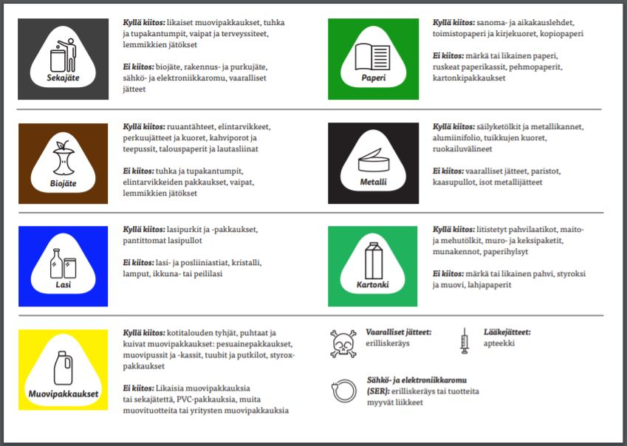

Liite 2. muovinkierrätys

